T02 - Instalació de Xampp

18 mayo

Creado por: Daniel Valiente



Instalación Xampp
En Win10 64 bits
Paso nº1 :
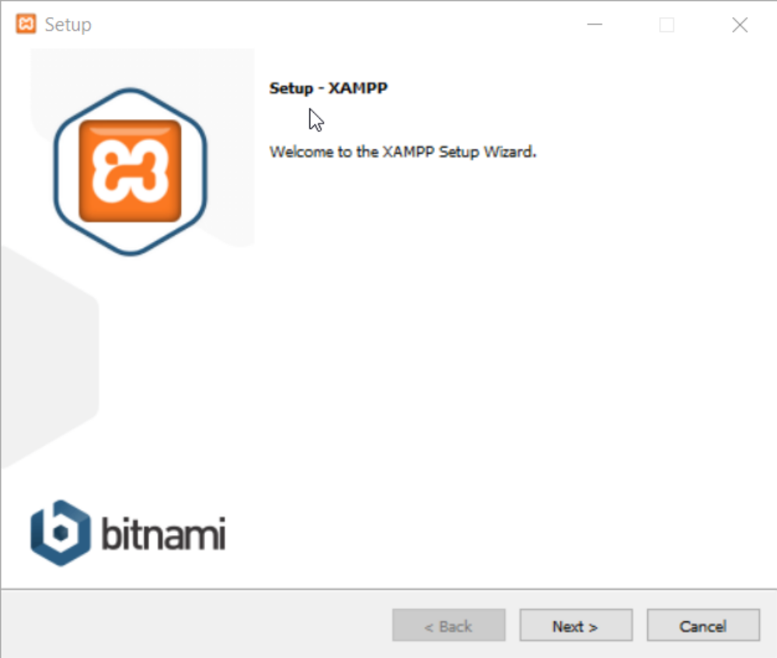

Descargar el Xampp de su web:
https://www.apachefriends.org/es/download.html

“ Intenta instalar siempre la última versión, pero sino estas seguro vete siempre a una versión estable”
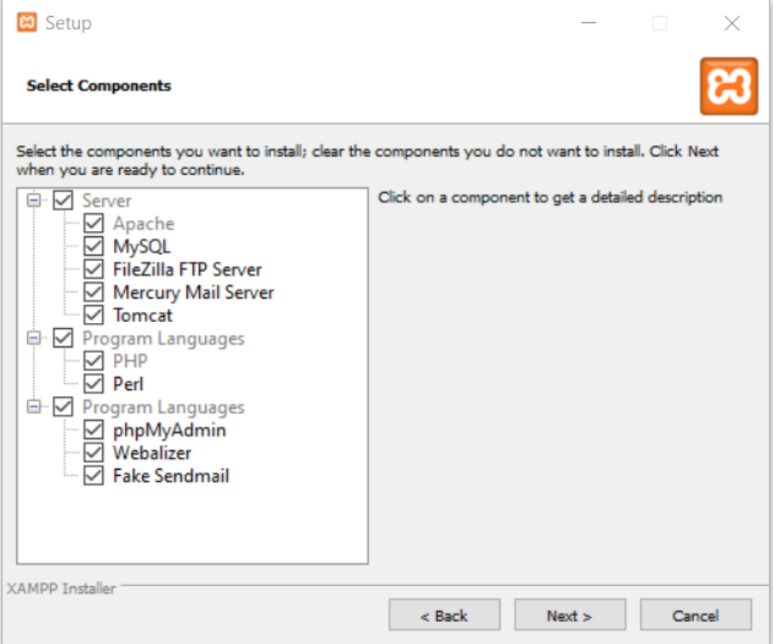
Ya que estamos no está de más instalarle todos los componentes necesarios, ya que nunca se sabe cuándo puedes necesitar alguno.

Y continuamos con el proceso:
Decidimos en que ruta instalaremos xampp. Y procedemos a instalar.
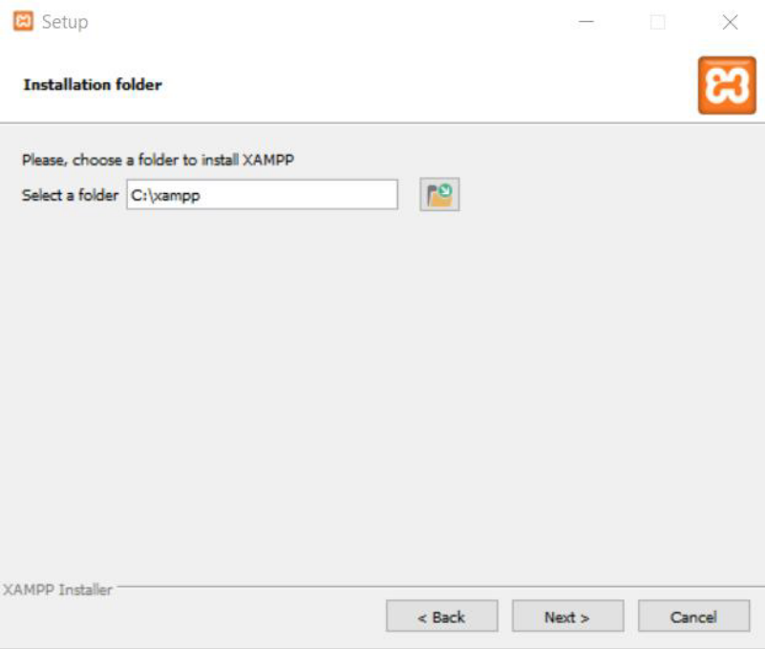

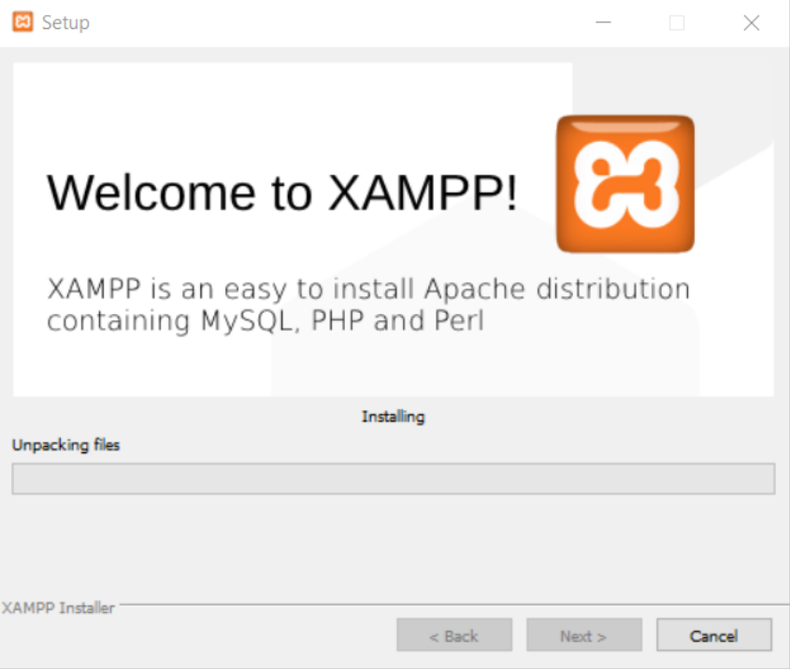
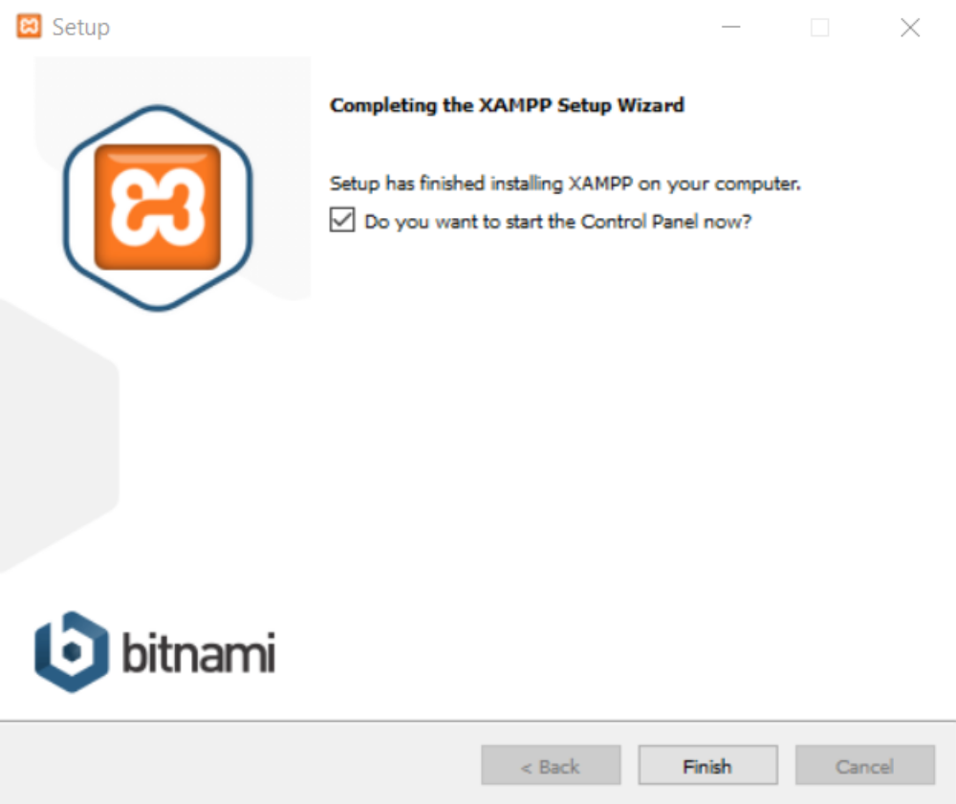
Una vez instalado sino desmarcamos la casilla de que, si queremos arrancar el control panel de xampp, nos aparecerá lo siguiente:
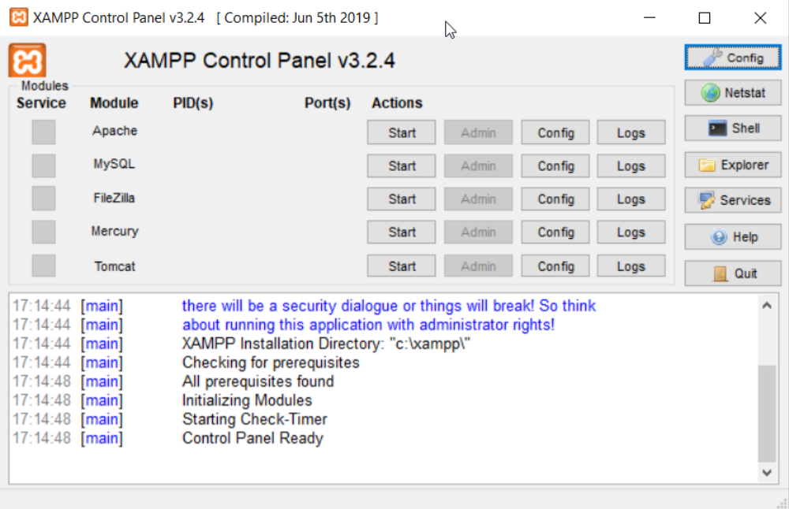
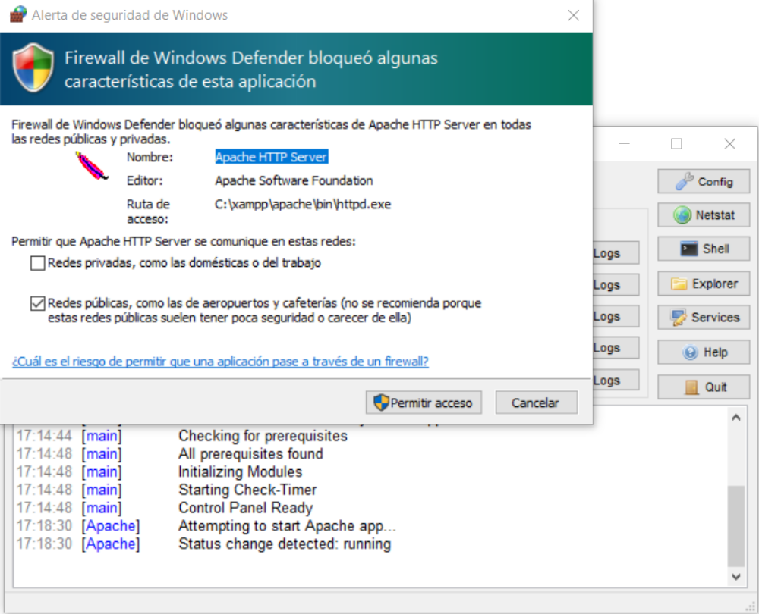
Al arrancar el servicio de apache, nos saltará una advertencia del firewall de Windows, donde simplemente debemos concederle el acceso y ya no lo volverá a preguntar.
Y si todo ha salido bien veremos el servicio de apache en verde, con sus puertos correspondientes y podremos acceder a la información en nuestro navegador para comprobar su funcionamiento:
